[24]

Prêmio Mario Covas 2006

Identificação
Título: Alerta de Tempestades via WAP
Nome da(s) instituição(ões) envolvida(s): Instituto de Pesquisas Meteorológicas da Universidade Estadual Paulista – IPMet/UNESP
Nome do responsável pela inscrição e dos integrantes da equipe: Carlos Alberto de Agostinho Antonio (inscritor) e Simone Cincotto Souto
Categoria: Uso das Tecnologias de Informação e Comunicação
Tema: Inclusão Digital

Problema enfrentado ou oportunidade percebida e solução adotada
Descreva o que motivou a realização do projeto ou atividade e como foram diagnosticadas as necessidades que justificaram sua execução.
Ao longo do ano, são freqüentes as tempestades que causam danos às propriedades e colocam vidas humanas em risco. Independente do tamanho de suas áreas urbanas, os municípios e suas populações sofrem prejuízos com alagamentos, enxurradas, vendavais e descargas elétricas que, na grande maioria das vezes, acompanham as tempestades. Tão importante quanto a detecção das tempestades é divulgação da sua existência. O efetivo acompanhamento da evolução e deslocamento das tempestades possibilita a prevenção de riscos e a minimização de prejuízos, desde de que tais informações sejam rapidamente disseminadas.
O Instituto de Pesquisas Meteorológicas – IPMet, Unidade Complementar da Universidade Estadual Paulista “Júlio de Mesquita Filho” – UNESP, opera dois Radares de Tempo. A principal característica desses equipamentos são detecções e determinações das intensidades das chuvas que ocorrem sobre suas áreas de cobertura. Estando os radares instalados nas cidades de Bauru e Presidente Prudente, respectivamente, e com uma cobertura de 240 km de raio em cada equipamento, ambos os radares quantificam a ocorrência de chuvas em mais de 70% da área do Estado de São Paulo.
As informações obtidas pelos radares são, preferencialmente, disseminadas via WEB no endereço “www.ipmet.unesp.br”. Gratuitamente são disponibilizados a usuários privados, em freqüência horária, textos descrevendo as chuvas identificadas pelos radares e, em forma gráfica, mapas com as chuvas detectadas com três horas de defasagem. Os mapas com informações dos radares, atualizados em intervalos de oito minutos, são disponibilizados via WEB somente a usuários cadastrados, dos quais são cobradas taxas conforme modo de utilização. Usuários do setor público podem ter acesso instantâneo aos mapas, com informações dos radares de tempo, sem custos. Pela observação seqüencial desses mapas é possível acompanhar a evolução e deslocamento das áreas de chuvas sobre a área de cobertura dos radares.
Entre as várias informações extraídas das observações dos radares de tempo destacamos o produto Alerta de Tempestade. A finalidade desse produto é enfatizar, entre as áreas de chuvas, os núcleos de tempestades severas, permitindo o acompanhamento de sua evolução e deslocamento. A disseminação dessa informação é efetuada via WEB, somente a usuários cadastrados, por gráficos (mapas) que apontam à posição dos núcleos de tempestade, sob a área de cobertura dos radares, atualizados em oito intervalos a cada hora.
Ao longo do ano, são freqüentes as tempestades que causam danos às propriedades e colocam vidas humanas em risco. Independente do tamanho de suas áreas urbanas, os municípios e suas populações sofrem prejuízos com alagamentos, enxurradas, vendavais e descargas elétricas que, na grande maioria das vezes, acompanham as tempestades. Tão importante quanto à detecção das tempestades é a divulgação e o acompanhamento de seu deslocamento, possibilitando a prevenção de riscos à vida e a minimização de prejuízos.
A localização de tempestades potencialmente severas é disseminada somente via WEB, restringindo significativamente o acesso a uma informação tão crucial. Outros aspectos limitantes são os custos e as dificuldades técnicas para conexões a rede INTERNET fora de centros urbanos, e o fato de que a grande maioria da população não possuiu acesso à INTERNET e, portanto, as informações dos radares.
Com a popularização da telefonia móvel e sua integração com a Internet, denominada WAP (Wireless Application Protocol), obteve-se uma ferramenta eficiente de disseminação dessas informações.
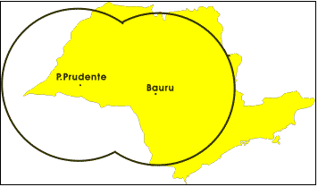
O presente trabalho descreve o sistema de Alerta de Tempestades via WAP, com operação iniciada em outubro de 2001, que efetua o envio instantâneo de mensagens de texto com a localização de tempestades para aparelhos de telefonia móvel.

O gráfico apresenta a área de cobertura do Alerta de Tempestades via WAP, que representa o alcance quantitativo dos radares da UNESP (240 km de raio, a partir de Bauru e a partir de Presidente Prudente).

Descreva os objetivos do projeto implementado e as atividades desenvolvidas. Sempre que possível inclua dados quantitativos e análises qualitativas.
A finalidade do Alerta de Tempestades via WAP é a proteção de pequenas áreas aleatórias de interesse específico. Um aparelho de telefonia celular, devidamente cadastrado, receberá informações referentes a uma ou mais áreas limitadas por num raio de 60 km a partir de um ponto pré-definido dentro da área de cobertura quantitativa dos radares de tempo.
Em outras palavras, o portador do celular escolhe um município ou uma coordenada geográfica de seu interesse, a partir do ponto escolhido quaisquer tempestades potencialmente severas que ocorram num raio inferior a 60 km desse ponto, serão notificadas instantaneamente, via mensagem codificada, no respectivo aparelho celular.
É importante mencionar que ao longo do ano de 2004 foram detectas cerca de 100.000 núcleos tempestades potencialmente severas somente na área de cobertura do radar de Bauru, considerando individualmente cada amostragem efetuada pelo radar.
No ano de 2005 foram mais de 130.000 detecções, entre as quais, as tempestades que causaram os tornados nas cidades de Iaras e Indaiatuba, ocasionando prejuízos de grande monta.
Antonio e outros apresentaram em 2005, artigo técnico descrevendo a associação dos tornados que ocorreram nas regiões de Palmital (com fatalidades) e Lençóis Paulista, na tarde do dia 25 de maio de 2004, a eventos de tempestades severas.
Para a implementação do sistema foi desenvolvido inicialmente o produto Alerta de Tempestades para disseminação via WEB, cujo objetivo é a geração de um gráfico (mapa) destacando, entre as áreas de chuvas, os núcleos de tempestades, permitindo seu acompanhamento, sua evolução e seu deslocamento.
O produto Alerta é gerado a partir de tarefa pré-definida do sistema operacional proprietário do radar meteorológico. Essa tarefa, “Warning” (Alerta), é subproduto da amostragem da atmosfera obtida com uma seqüência de varreduras da antena dos radares em elevações crescentes, denominado CAPPI, da sigla inglesa - Indicador de Posição no Plano a Altitude Constante.
A tarefa Alerta consiste em identificar a localização de áreas (núcleos) com características peculiares, a saber, são áreas superiores a 9 km², a uma altura média acima da superfície em torno de 3.5 km, que possuam conteúdo vertical de água líquida acima de 3 milímetros e intensidade mínima de chuva superior a 11,5 milímetros por hora (1 milímetro de chuva representa 1 litro de água despejado em 1m²).
A área coberta por esse produto é de 240 quilômetros de raio (cerca de 181.000 km²) a partir da posição de cada radar e executado em intervalos mínimos de 7.5 minutos (tempo de composição do CAPPI).
A cada CAPPI gerado é extraído um arquivo contendo a localização das áreas que atenderam às características descritas e, a partir desses arquivos intermediários são gerados e transmitidos os Alertas de Tempestades via WAP.

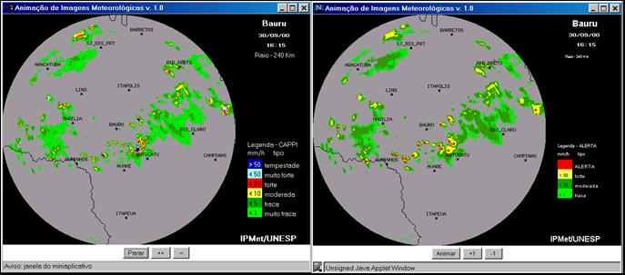
Nos gráficos acima, à esquerda, é apresentado o produto CAPPI do radar de Bauru, conforme disseminado no site WEB, mostrando áreas de chuvas escalonadas em seis níveis distintos (data e hora anotadas nos gráficos). O gráfico à direita apresenta o produto Alerta da mesma data e horário, também disseminado em www.ipmet.unesp.br, com as áreas de precipitação escalonadas em três níveis distintos, com destaque para os núcleos de tempestades potencialmente severas.

[No caso de sistemas de informações acessíveis via Internet, forneça endereços e outras informações que permitam à Comissão Julgadora verificar as funcionalidades e o desempenho do sistema.]
www.ipmet.unesp.br – acesso parcial as informações dos radares meteorológicos da UNESP, situados nas cidades de Bauru e Presidente Prudente.
Artigo técnico original – ANTONIO, C. A. de A. Alerta de Tempestades via WAP. In: XII Congresso Brasileiro de Meteorologia, 2002, Foz de Iguaçu – PR. XII Congresso Brasileiro de Meteorologia. Foz do Iguaçu: SBMET, 2002.
Artigo técnico com variação da aplicação – ANTONIO, Mauricio de Agostinho; ANTONIO, Carlos Alberto de Agostinho. Thunderstorm and Lightning Alert via WAP. In: 3RD BRASILIAN WORKSHOP ON ATMOSPHERIC ELETRICITY, 2002, Rio de Janeiro - RJ. International Conferece on Grounding and Eathing. Rio de Janeiro: SB-RAI, 2002. p. 163-166.
Artigo técnico apresentando a distribuição de núcleos de tempestades –ANTONIO, Carlos Alberto de Agostinho. Núcleos de Tempestades severas Observadas por Radar Meteorológico na Região Central do Estado de São Paulo Durante o Verão 2003/2004. In: XIII CONGRESSO BRASILEIRO DE METEOROLOGIA, 2004, Fortaleza. XIII Congresso Brasileiro de Meteorologia. 2004.

Artigo técnico sobre a identificação de tornado em Palmital/SP, utilizando dados de radar e de detectores de descargas elétricas – HELD, Gerhard; GOMES, Ana Maria; PINTO JR, Osmar; NACCARATO, K P; NASCIMENTO, Ernani; ANTONIO, Carlos Alberto de Agostinho; SILVA, Ana Beatriz Porto da. Tornado Signature for Nowcasting Using Radar and Lightning Observations in Brazil. In: EUROPEAN GEOSCIENCES UNION – GENERAL ASSEMBLY 2005, 2005, Viena. Geophysical Research Abstracts. European Geosciences Union 2005, 2005. v. 7.

Artigo técnico sobre ocorrência de tornados associados a tempestades severas – ANTONIO, Mauricio de Agostinho; ANTONIO, Carlos Alberto de Agostinho; FIGUEIREDO, José Carlos.Tornados do Outono de 2004 no Interior Paulista. In: XII SIMPÓSIO BRASILEIRO DE SENSORIAMENTO REMOTO, 2005, Goiâna, GO. XII Simpósio Brasileiro de Sensoriamento Remoto. XII Simpósio Brasileiro de Sensoriamento Remoto, 2005.

Matéria jornalística descrevendo mortes e prejuízos causados por descargas elétricas, no Estado de São Paulo. http://www.diariopopular.com.br/24_04_05/lc220404.html

Artigo técnico, submetido, apresentando a distribuição especial e temporal de núcleos de tempestades potencialmente severas – ANTONIO, Carlos Alberto de Agostinho. Distribuição de Núcleos de Tempestades Potencialmente Severas na Região Central do Estado de São Paulo. Submetido: XIV CONGRESSO BRASILEIRO DE METEOROLOGIA, 2006, Florianópolis. XIV Congresso Brasileiro de Meteorologia. 2006.

Aponte os principais aprendizados com o projeto e quais os fatores críticos que contribuíram para o sucesso da iniciativa.
A restrição à disseminação e a impossibilidade de acesso a informações importantes e úteis aos mais diversos setores da sociedade resultaram na elaboração de metodologia de codificação e ao uso de tecnologia pouco explorada na prestação de serviços à população.

Descreva quais foram os desafios enfrentados na implementação do projeto e como se pretende garantir sua sustentação.
A principal dificuldade encontrada foi à transformação de uma informação visual e dinâmica (mapas de tempestades atualizados em menos de 8 minutos) e de acesso limitado (somente via WEB), em uma informação prática de simples interpretação, disponível a qualquer momento, em qualquer local com sinal de celular e, a baixo custo. O desenvolvimento da codificação apropriada e a metodologia na utilização de mensagens permitiram a viabilidade técnica do sistema.
Em nossa opinião uma forma eficiente para a sustentação do sistema, sem onerar o erário e minimizar o repasse de custos aos usuários, seria a parceria com operadoras de telefonia celular que atuam no Estado.
Caráter inovador
Destaque os aspectos mais inovadores do trabalho – em processos, produtos ou serviços.
Os radares meteorológicos, ou de tempo, do IPMet/UNESP funcionam 24h todos os dias do ano. Todo o processo seqüencial de detecção das áreas de chuva, identificação das tempestades, composição das mensagens codificadas e encaminhamento das informações, via WAP, aos usuários do serviço é totalmente automático, sem nenhuma intervenção humana.
É importante esclarecer que não se trata de uma informação de previsão de tempo e sim uma informação específica da presença de uma, ou mais, áreas de tempestades potencialmente severas numa região determinada pelo usuário da informação.
“Segundo o Dicionário Houaiss da Língua Portuguesa, tempestade é a agitação atmosférica violenta, muitas vezes acompanhada de chuva, granizo, vento, raios e trovões.”
Pelo fato de um usuário poder receber uma informação instantânea descrevendo a existência desses eventos numa área por ele delimitada, sem a necessidade do uso de um computador ou conexão a WEB, podemos afirmar que se trata de um serviço inovador e sem precedentes.

Caracterize as soluções criativas adotadas para enfrentar problemas existentes ou novos desafios.
As mensagens destinadas aos celulares possuem limitação na quantidade de caracteres alfanuméricos. Por esse motivo, o tamanho do texto foi restrito e, portanto, a qualidade da informação a ser enviada. Foi necessária a elaboração de uma codificação das informações de Alerta de Tempestades para permitir um detalhamento mais adequado da mensagem a ser enviada.
Considerando que as informações de Alerta de Tempestades via WAP possam ser interpretadas por pessoal não especializado, para informar a posição de detecção dos núcleos de tempestades optou-se pela utilização dos Pontos Cardeais e Colaterais. Por serem mais populares esses Pontos permitem uma orientação mais simples do que, por exemplo, uma referência de azimute.
“O sol nasce sempre a Leste (E). Se estendermos o braço direito para o lado onde o sol nasce o braço esquerdo (estendido), apontará para o Oeste (W). Ao mesmo tempo, o Norte (N) estará a nossa frente e o Sul (S) a nossas costas”
Para notificar o distanciamento dos núcleos de tempestades em relação ao centro da área de proteção, são utilizados três anéis de 20 km de largura que são codificados pelos numerais 1,2 e 3, respectivamente.
Com esse método, a área de proteção fica dividida em 24 setores (direção e faixa de distância) e a representação dos núcleos de tempestades existentes nos setores é realizada por uma seqüência alfanumérica contendo o número de tempestades no setor (setores sem a presença de tempestades não são descritos), o setor de ocorrência, e seu anel de distância. A limitação da área de proteção em 60 km deu-se pela estimativa de tempo médio (30 minutos) em que uma tempestade atingiria, com deslocamento rápido e direto, o ponto central da área de proteção, quando detectada no limite da área em questão.
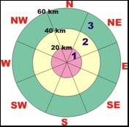
Representação do esquema de codificação utilizado nas mensagens de Alerta de Tempestades via WAP dado pelos pontos Cardeais (N, S, E e W) e Colaterais (NW, NE, SE e SW). Os números 1, 2 e 3, representam respectivamente as faixas de distâncias de até 20 km, entre 20 km e 40 km e entre 40 km e 60 km.

A seguir, exemplos ilustrativos da metodologia de composição (codificação) de uma mensagem de Alerta de Tempestades via WAP a partir do produto gráfico (mapa) Alerta, estando o ponto central da área de proteção (área em destaque) a sudoeste do radar de Bauru. A informação utilizada para o exemplo é de 30/09/2000 –16h15, do radar de meteorológico instalado em Bauru.
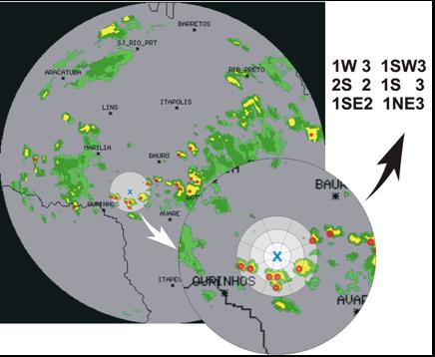
No exemplo, fixamos hipoteticamente uma área de proteção qualquer centrada na marca “X” em azul. À parte em destaque do gráfico (mapa), identificando a existência de vários núcleos de tempestades, é transformada na seqüência alfanumérica mostrada à direita do gráfico. A área do destaque (área de proteção) é um círculo de 60 km de raio.

número de núcleos de
tempestade
faixa (anel) de
distância
direção dos núcleos
1SE2
A interpretação da mensagem gerada é efetuada no agrupamento de três elementos: número de tempestades no setor, direção (sentido) do setor e anel de distancia em que se encontra o setor.

Custo
Indique qual foi o investimento necessário, incluindo recursos humanos, financeiros e materiais.
[No caso de sistemas de informações, apresente os custos em hardware e software e serviços de terceiros.]
Pelo fato do sistema Alerta de Tempestade via WAP ter sido elaborado aproveitando a estrutura operacional já existente, utilizando informações de produtos pré-definidos dos radares e aparelho celular de uso particular durante os testes, não ocorreu nenhum tipo de investimento em hardware ou software. Em relação a recursos humanos, estimamos que em um período de seis meses houve a dedicação de uma hora/dia no desenvolvimento do projeto, já que todo o trabalho foi elaborado sem interferir nas atividades operacionais dos analistas envolvidos.
A habilitação de um celular para a recepção de mensagens de e_mail, até o final de 2005, era em torno de R$ 0,40 por dia (sem limites de mensagens), cobrados mensalmente pela operadora diretamente do usuário. Como esse valor é pago pelos proprietários do celular, não havendo nenhum custo para o envio das mensagens.
A partir de 2006 as operadoras de celular atuantes no Estado alteraram significativamente os serviços de mensagens, passando a taxar cada mensagem recebida pelo usuário do celular, ao custo médio superior a R$ 0,30 por mensagem. Essa alteração elevou consideravelmente o custo do serviço para o proprietário do celular. Até então, como não havia limite no número de mensagens recebidas, um usuário do serviço de Alerta de Tempestades via WAP poderia receber centenas de mensagens, ao longo do mês, informando a ocorrência de núcleos de tempestades dentro da área de proteção por ele definida, a um custo médio de R$ 12,00 ao mês. Com a alteração efetuada no início de 2006 o valor mensal anteriormente pago, pode ser facilmente sobrepujado em uma única tarde tempestuosa.

Efetividade de resultados
Indique quais foram os principais resultados alcançados e de que forma eles foram medidos.
Para avaliação, um dos locais escolhidos foi a Sede Náutica do Bauru Tênis Clube (www.btc.com.br). Nesse local, às margens do Rio Tietê, cerca de 30 km a leste do radar de Bauru, funciona uma Marina Porto que acomoda mais de uma centena de embarcações motorizadas, dezenas de embarcações à vela e, também, uma Escola de Vela, com intensa atividade nos fins-de-semana.
A infra-estrutura de comunicação telefônica existente no local é disponível somente como telefonia rural, o que impossibilita o acesso a WEB e o monitoramento das áreas de precipitação através das imagens dos radares. As embarcações utilizadas na Escola de Vela são das categorias Laser, Holder12, 3.9, Snipe e Catamarã14. Essas embarcações são mais suscetíveis às condições da atmosfera e de navegabilidade devido ao seu porte pequeno (para um ou dois velejadores). Em mudanças atmosféricas repentinas, como as influenciadas pela ocorrência de tempestades na área, são comuns as capotagens de pequenas embarcações, principalmente as utilizadas por velejadores aprendizes não habituados a condições adversas. Essas categorias de embarcações podem ser desviradas pelos próprios embarcados. Ocorre que o trecho do rio utilizado para o laser náutico é rota da Hidrovia Tietê-Paraná, com trânsito freqüente de embarcações de carga de porte considerável. Algumas das embarcações de carga que trafegam nessa rota têm comprimento superior a 60 m e capacidade de carga superior a 700 ton e, conseqüentemente, com possibilidade de manobras rápidas muito restritas, mesmo quando navegando em baixa velocidade.
Em 9 de março de 2002, por volta de 17h, a área da Marina teve suas condições de tempo rapidamente alteradas pela proximidade de áreas de tempestades. A força do vento, que era próxima de zero, passou, em segundos, a 18 nós (1 nó = 1.852 km) com rajadas de maior intensidade, conforme observado na estação climatológica automática existente na Marina, modelo ULTIMETER 2000. A estação está configurada para apresentar em seu display de cristal líquido, a velocidade do vento a cada 10 seg. A prática local mostra que, em condições semelhantes, a força do vento entre as margens (meio do rio), separadas por cerca de 800 m, chega a ser de 2 a 4 nós mais intensa que a observada na estação. Para registro, a força do vento limitante para a realização de uma Prova Olímpica da categoria Holder12 é de 22 nós.
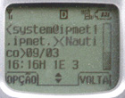
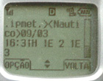
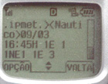
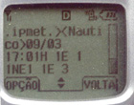
A seguir, seqüência de imagens do visor de aparelho celular com as mensagens enviadas pelo Alerta de Tempestades via WAP, no dia 9 de março de 2002, cujo centro da área de proteção é o clube náutico às margens do rio Tiête.
Nesse período, o ciclo operacional de coleta de informações do radar de Bauru estava temporizado em 15 minutos. Em um intervalo de uma hora em que houve a aproximação de tempestades, as mensagens enviadas foram: 16:16H 1E 3; 16:31H 1E 2 1 E 3; 16:45H 1E 1 1NE1 1E 3; 17:01H 1E 1 1NE1 1E 3.
Utilizando a metodologia de codificação, as interpretações das quatro mensagens seriam respectivamente:
16h16 – um núcleo de tempestade na direção Leste entre 40 e 60 km;
16h31 – um núcleo de tempestade na direção Leste entre 20 e 40 km e um núcleo de tempestade na direção Leste entre 40 e 60 km;
16h45 – um núcleo de tempestade na direção Leste a menos de 20 km, um núcleo de tempestade na direção Nordeste a menos de 20 km e, um núcleo de tempestade na direção Leste entre 40 e 60 km;
17h01 – um núcleo de tempestade na direção Leste a menos de 20 km, um núcleo de tempestade na direção Nordeste a menos de 20 km e, um núcleo de tempestade na direção Leste entre 40 e 60 km.
Pela análise das mensagens é possível observar o deslocamento dos núcleos de tempestade e sua aproximação do centro da área de proteção. O intervalo de tempo decorrido entre a primeira mensagem e o efeito do vento sobre a porção do rio nas vizinhanças da Marina é suficiente para sinalizar às pequenas embarcações, que são desprovidas de rádio, da proximidade e/ou aproximação de núcleos de tempestade. Com essa sinalização as embarcações podem aproximar-se das margens do rio onde estarão em segurança.

Analise a eficiência no aproveitamento dos recursos utilizados.
O Alerta de Tempestades via WAP utiliza informações geradas pelos radares da UNESP, cuja destinação principal das informações é a disseminação pela WEB. Todos os processamentos digitais, necessários à execução automatizada do Alerta de Tempestades via WAP, utilizaram os mesmos sistemas computacionais instalados para atendimento a operação básica dos radares meteorológicos sem que houvesse a necessidade de aquisição ou utilização de sistema específico.
O aproveitamento das informações já existentes, a utilização de sistemas computacionais compartilhados e a aplicação de um novo modo de disseminação, sem alterar as rotinas operacionais estabelecidas, permitiram o acesso a informações anteriormente restritas e limitadas tecnicamente.

Possibilidade de multiplicação
Inclua novas oportunidades de ações vislumbradas a partir do projeto.
O Alerta de Tempestades via WAP apresenta-se como uma ferramenta útil e complementar na prevenção de danos e na diminuição de riscos. Setores comerciais, de serviços, de produção, de administração pública, etc., podem ser beneficiados com sua utilização, principalmente, quando possível, conjugado com as informações dos radares disponíveis na WEB.
Áreas sensíveis aos efeitos de tempestades, por exemplo, defesa civil dos municípios ou estações de distribuição de energia elétrica, podem esquematizar sistemas operacionais preventivos com o uso da informação disponibilizada pelo Alerta de Tempestades via WAP.
“A decisão da evacuação de uma área de risco, por alagamento, deslizamento ou, a simples interdição de uma via de acesso, pode ser determinada pela aproximação de tempestades”
A delimitação das áreas de proteção é em formato circular pela facilidade de processamento e codificação, mas, não há impedimento técnico para a delimitação de uma área com formato irregular, como, por exemplo, a limitação de uma faixa de proteção ao longo de uma linha de transmissão de energia, rodovia ou hidrovia.
O método utilizado para disseminação pode ser adaptado para outros tipos de informações. Com a mudança da base de dados, como de detectores de descargas elétricas ou de estações climatológicas, pode-se gerar um sistema preventivo/informativo com o posicionamento de raios ou outro tipo de informação, conjugada ou não.
Como exemplo de aplicação, em 2002, elaborou-se um estudo utilizando dados do radar instalado em Presidente Prudente e da Rede Integrada Nacional de Detecção de Descargas Elétricas – RINDAT. Foi também elaborada uma metodologia para definição de uma área de proteção linear.
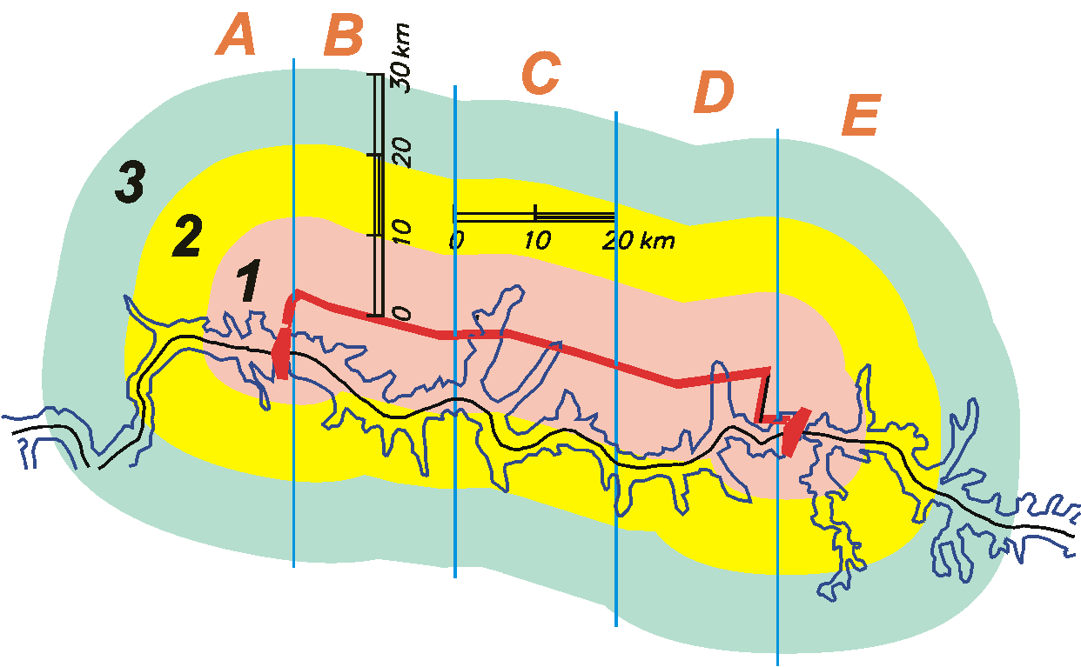
A figura apresenta uma variação da metodologia desenvolvida para a composição de mensagens do Alerta de Tempestades via WAP aplicada sobre a linha de transmissão de energia elétrica entre as usinas hidroelétricas de Taquaruçu e Capivara.

Na figura anterior, o traçado em vermelho representa a linha de transmissão de energia e, a delimitação definida pelo traçado em azul, o trecho do rio Paranapanema entre as usinas hidroelétricas.
Foi definida uma área de proteção com 30 km para cada lado da linha de transmissão e, delimitados setores de 20 km ao longo da linha de transmissão.
Cada segmento de 20 km ao longo da linha de transmissão recebeu a identificação de uma letra e as faixas de distancias até a linha de transmissão foram identificadas pelos numerais 1, 2 e 3 representando , respectivamente até 10 km, entre 10 km e 20 km e entre 20 km e 30 km.
Os resultados obtidos nas simulações com dados conjuntos (núcleos de tempestades/descargas elétricas) foram bastante satisfatórios, melhorando a qualidade das informações que, na prática possibilitariam ações preventivas mais ágeis e precisas.
As tabelas abaixo mostram os resultados da simulação de envio de mensagens utilizando dados, do radar de Presidente Prudente e da RINDAT, do dia 23 de dezembro de 2000, para a área de proteção definida na figura anterior.

15:31H | 15:45H | 16:01H | 16:15H | 16:31H | 17:31H | 17:45H | 18:01H | 18:15H | 18:31H
1D2 | 1B2  1C2  1D2  1D3 | 1C3 | 1A3  1B3  1C3 | 1A1  1A2  1C3 | 2A1 | 1A1 | 1A3 | 1A3 | 1A3
Tabela com resultados da simulação das mensagens codificadas, geradas para envio via WAP, com o uso de dados de radar contendo núcleos de tempestades severas no dia 23-12-2000, conforme horários anotados, considerando a área de proteção entre as usinas hidroelétricas de Taquaruçu e Capivara.

15:15H | 15:31H | 15:45H | 16:01H | 16:15H | 16:31H | 16:45H | 17:01H | 17:15H
2A3 | 4A3  5C1 | 7A3  3B1  1C1 | 5A3  1B1  1C1  2D2  1D3 | 1A3  4C1  1C2  1D3 | 5C1  8D3 | 3B1  1B2  5C1  1C2  5D2  12D3 | 2C1  1C2  2D2  8D3 | 11C1  1C2  4D2  3D3
17:31H | 17:45H | 18:01H | 18:15H | 18:31H | 18:45H | 19:01H | 19:15H | 19:31H
1C1  21D1  2D2  2D3 | 1C2  10D1  7D2  5D3 | 1D1  11D2 | 1C1  2C3  25D2  6D3 | 3C3  4D1  20D2  3D3 | 1C3  7D1  7D2  3D3 | 1D2  2D3 | 1A1 | 7B2  1C3
19:45H | 20:01H | 20:15H | 20:31H | 20:45H | 21:01H | 21:15H | 21:31H | 21:45H
16B2  1D3 | 1A3  5B2  2B3 | 4A1  1A3  1B1  4B2 | 5A2  1B1  1B2 | 1A2  6A3  5B1 | 1A2  1A3  1B1  1B3 | 3A3  1B1  1C1 | 2A3  1B1 | 1A1

Tabela com resultado da simulação das mensagens codificadas, geradas para envio via WAP, com o uso de dados de detectores de descargas elétricas, acumulados nos mesmos intervalos de composição dos dados de radar, conforme horários anotados, no mesmo dia e na mesma área de proteção anteriormente descrita.
É possível observar que mesmo após a inexistência de núcleos de tempestade, houve continuidade da ocorrência de descargas elétricas sobre as áreas de proteção em análise. Sessenta por cento (60%) das descargas elétricas registradas na área de proteção ocorrerão sob a presença de chuvas (imagens do radar entre 15:01h e 18:31h).
As informações de radar posteriores às 18:31h não registraram tempestades (também não ocorreram chuvas – análise por imagem) sobre a área de proteção e, mesmo assim, houve um intenso registro de descargas elétricas na área em questão.
A mesma configuração utilizada poderia estar representando, por exemplo, um trecho de rodovia, podendo os órgãos responsáveis pela segurança, alertar aos usuários, para a prevenção de acidentes, à aproximação de tempestades.
Com a evolução das tecnologias de comunicação, é possível o desenvolvimento de um sistema que possa transmitir diretamente a um aparelho celular imagens (gráficos) parciais, extraídas dos radares meteorológicos, com as mesmas características das imagens disseminadas pela WEB.
É possível também que um celular acoplado a um transformador de pulso (modem) possa enviar mensagens padrão SMS (Short Message Service) a vários celulares simultaneamente, assumindo integralmente os custos de envio. Em outras palavras, o usuário receberia gratuitamente as mensagens do Alertas de Tempestade sendo o custo, médio aproximado de R$ 0,40 por mensagem enviada, assumido por um único celular.
Atualmente existem, além dos radares da UNESP, mais três radares meteorológicos instalados no Estado de São Paulo, que podem ter suas informações incluídas no Alerta de Tempestades via WAP. Essa inclusão resultaria numa cobertura, praticamente, total do território estadual do Alerta de Tempestades via WAP.
Vale citar que em reportagem da Folha de São Paulo de 19 de julho de 2006, página A-12, sob o título “Indonésia não divulgou alerta de tsunami” e subtítulo “Ministro diz que governo foi avisado por dois órgãos antes da tragédia, mas não informou a população” é descrito no último parágrafo que, na Malásia os alertas de tsunami são transmitidos à população por mensagens de texto pelos celulares, além de outras formas.

Desenvolvimento de parcerias com outras entidades do setor público, social ou privado
Identifique se foram realizadas parcerias e qual foi o arranjo institucional
Apesar de esforços pessoais, não foi estabelecida nenhuma parceria institucional ou privada.
Houveram sim usuários do serviço, até o final de 2005, tanto no setor público como no setor privado, como a Defesa Civil do município de Lins e a Companhia Jaguari de Energia, entre outros.

